Настройка СКЗИ «Континент TLS VPN Клиент» для работы с точкой доступа eb.cert.roskazna.ru

В правом нижнем углу рабочего стола правой кнопкой мыши щелкаем по значку СКЗИ «Континент TLS VPN Клиент» (рисунок 1 или 2) и выбираем пункт меню «Развернуть» (рисунок 3).
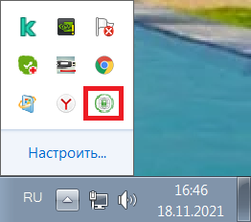

Рисунок 1.
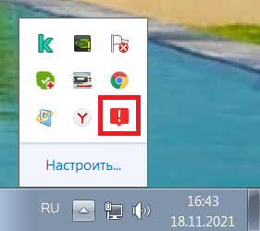

Рисунок 2.
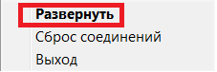

Рисунок 3.

Далее добавляем ресурс eb.cert.roskazna.ru как показано на рисунке 4 и делаем «Сброс соединений» (рисунки 1–3).

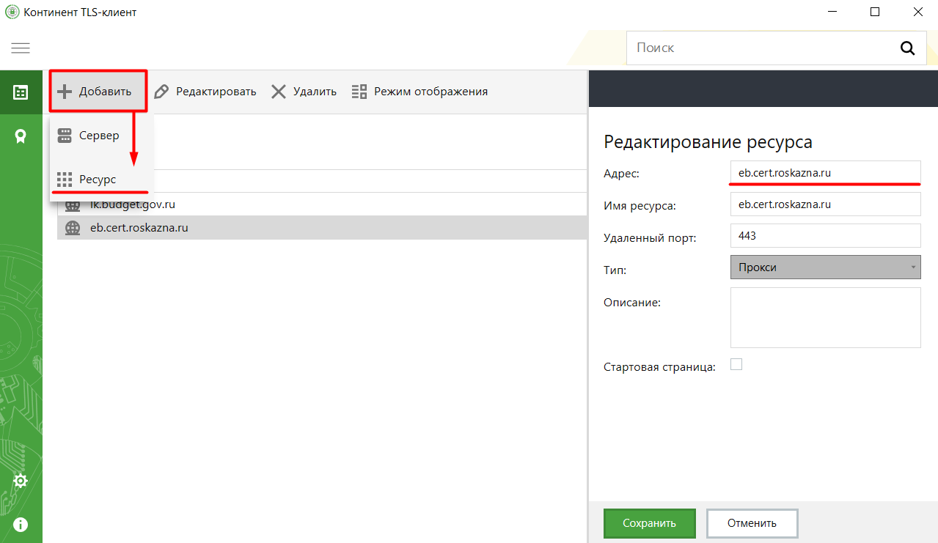

Рисунок 4.

